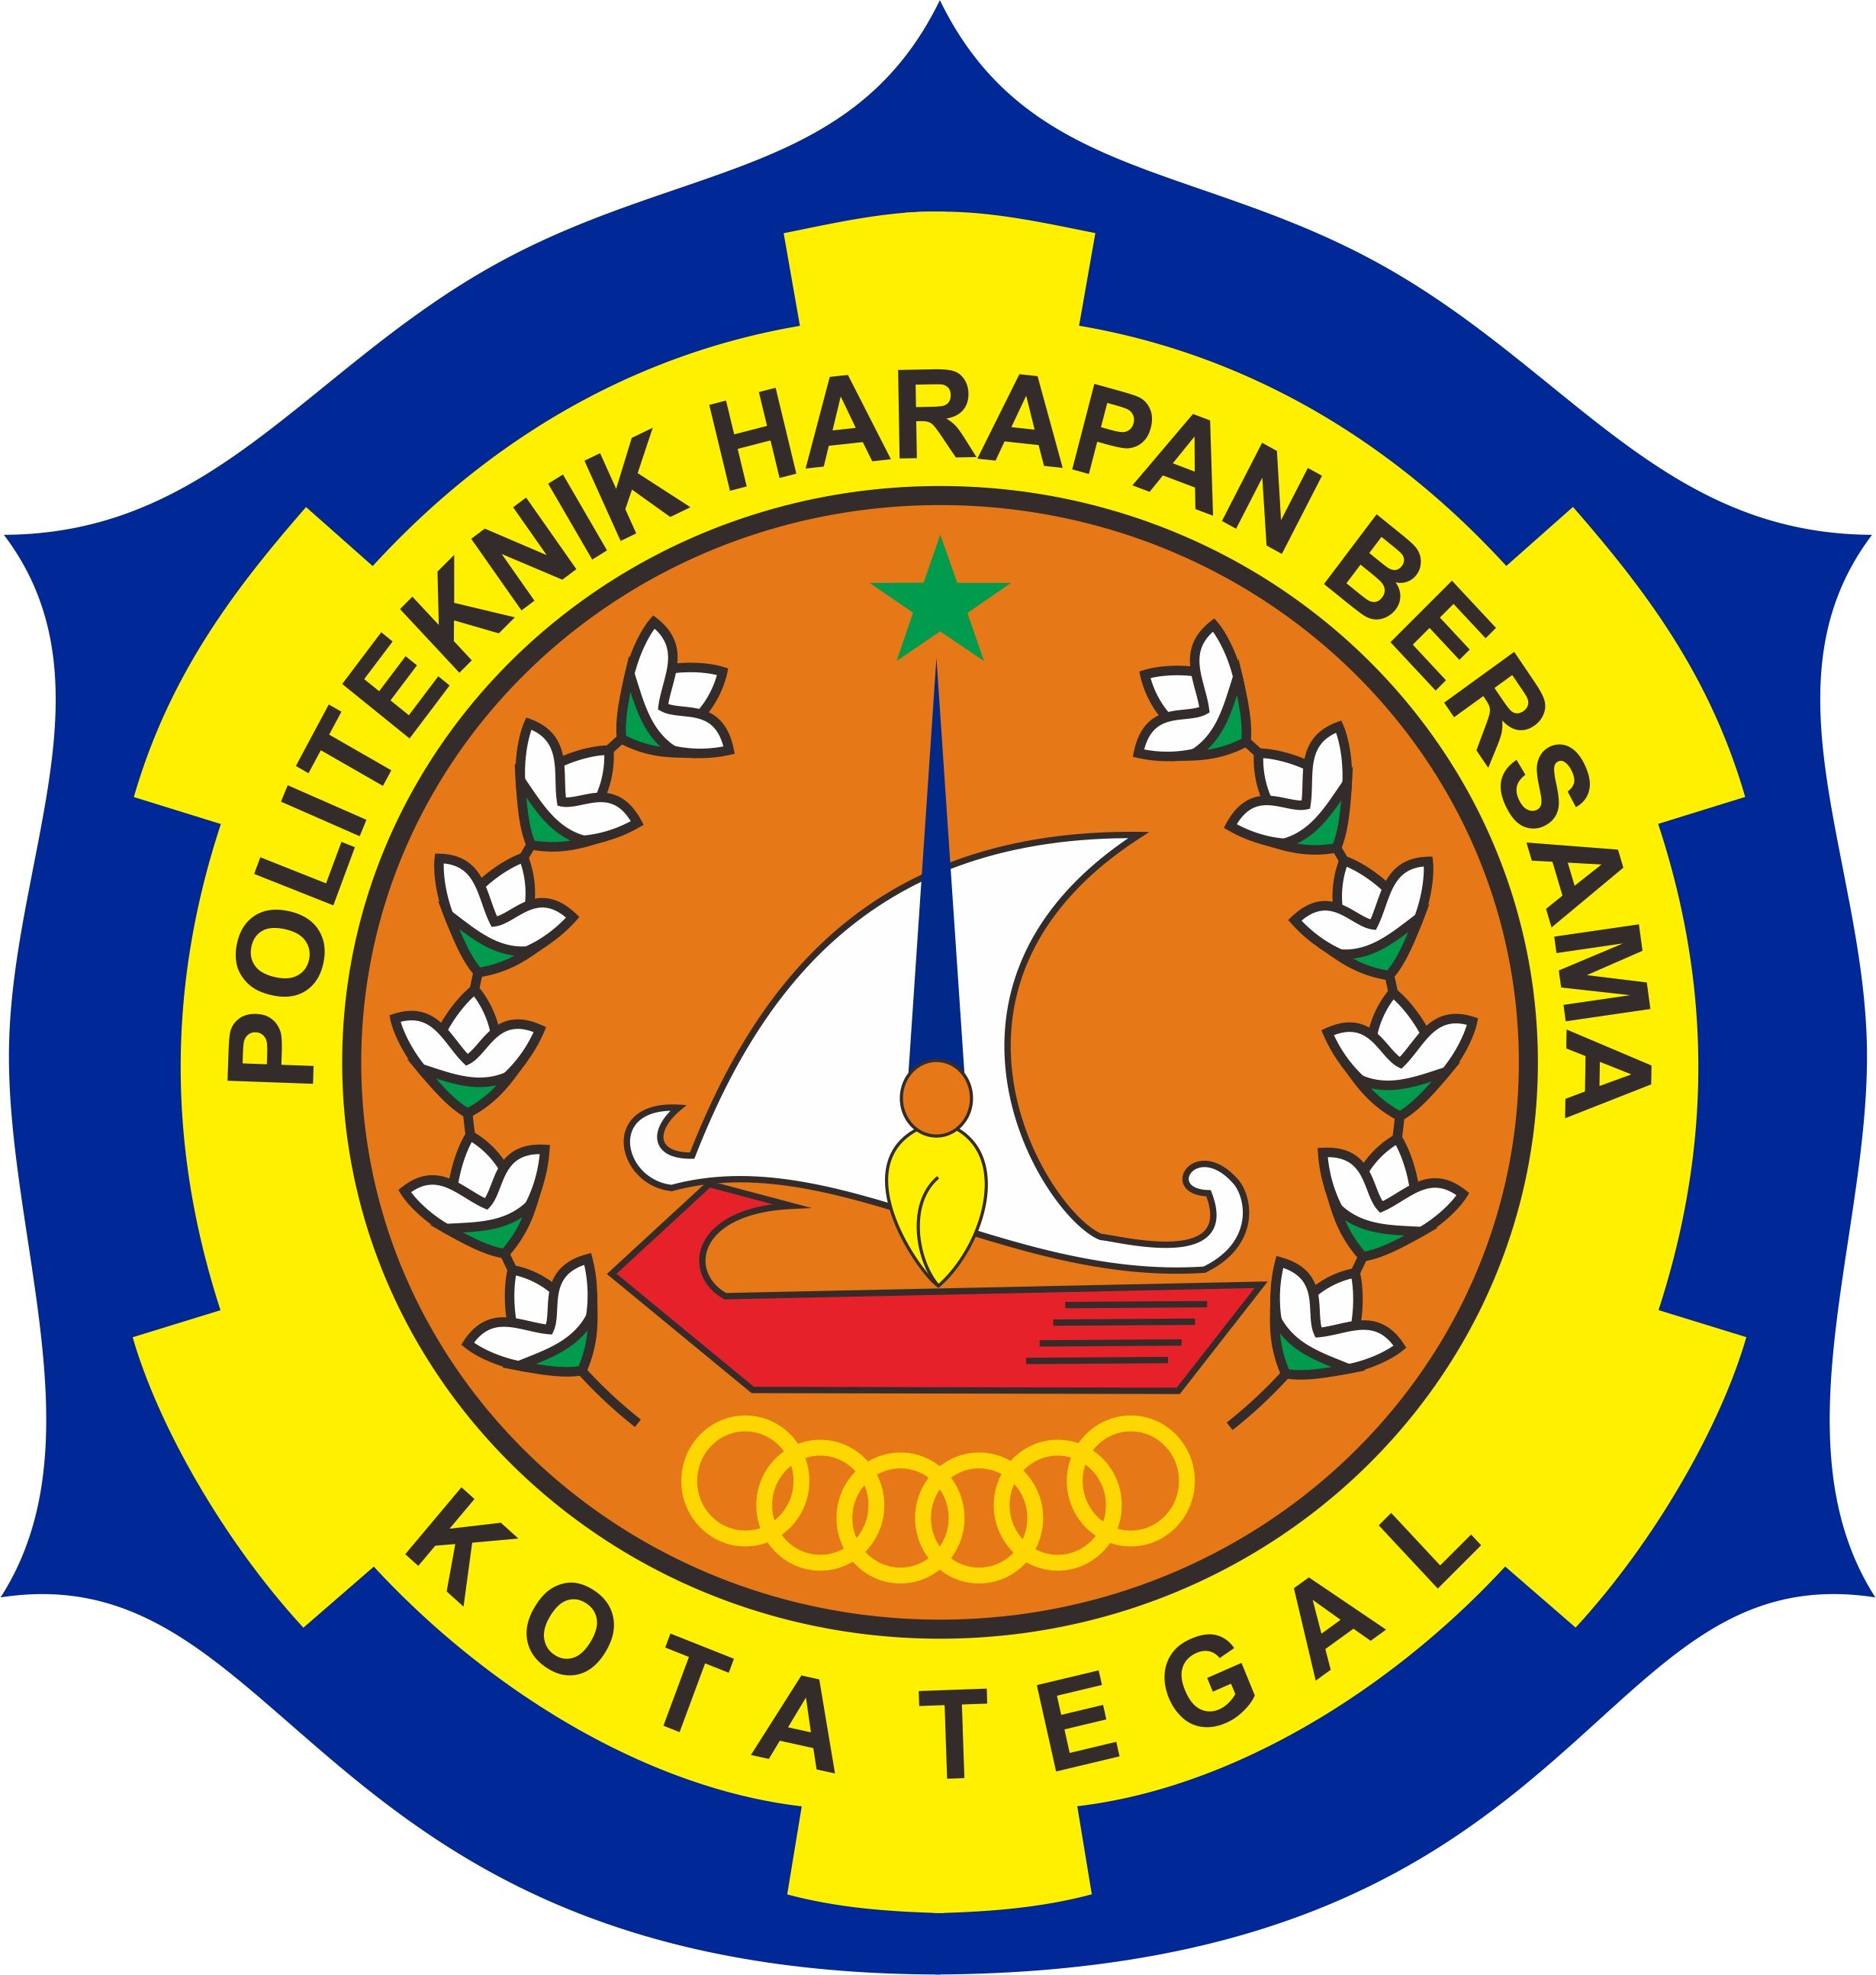

SISTEM PEREKAMAN DATA KEPENDUDUKAN
PADA DINAS KEPENDUDUKAN DAN PENCATATAN SIPIL (DISDUKCAPIL) KABUPATEN TEGAL
LAPORAN KERJA PRAKTIK

Sebagai Salah Satu Syarat untuk Mengambil Mata Kuliah Tugas Akhir Program Studi Diploma III Teknik Komputer

Oleh:
Muhammad Aufa Rijal
19040079

PROGRAM STUDI DIPLOMA III TEKNIK KOMPUTER
POLITEKNIK HARAPAN BERSAMA KOTA TEGAL
2021
HALAMAN PENGESAHAN
LAPORAN KERJA PRAKTIK (KP)

SISTEM PEREKAMAN DATA KEPENDUDUKAN
PADA DINAS KEPENDUDUKAN DAN PENCATATAN SIPIL (DISDUKCAPIL) KABUPATEN TEGAL

Sebagai Salah Satu Syarat untuk Mengambil Mata Kuliah Tugas Akhir Program Studi Diploma III Teknik Komputer

Oleh:
Muhammad Aufa Rijal
19040079

Tegal, Mei 2021
Menyetujui  Dosen Pembimbing,  Lukmanul Khakim, S.Kom., M.Tr.T.  NIDN | Pembimbing Kerja Praktik  Instansi/Perusahaan,  Suryo Subandi, SH.  NIP
Mengetahui
Kepala Program Studi Diploma III Teknik Komputer,

Rais, S.Pd, M.Kom
NIDN 0614108501

HALAMAN PERSEMBAHAN
PERSEMBAHAN:
- Allah Subhanahu Wata’ala Tuhan Semesta Alam.
- Ayah dan Ibu kami tercinta yang selalu memberi dorongan dan doa.
- Dosen Pembimbing Kerja Praktik.
- Kepala Dinas Kependudukan dan Pencatatan Sipil Kabupaten Tegal, Kepala Bagian dan staf Bagian Pendaftaran Penduduk dan Pencatatan Sipil Kabupaten Tegal.
- Serta Pembaca yang telah membaca laporan ini.

